**Básico**

**01- Comentários**

Comentários em Python são feitos a partir do caractere "#". Exemplo:

**#Isso é um comentário**

Para comentar múltiplas linhas, use '''. Exemplo:

**'''**

**linha1**

**linha2**

**linha3**

**'''**

Por padrão, Python não compreende acentos e caracteres especiais, logo é necessário declarar que queremos usar esta formatação com o seguinte comando (com #):

**#-*- coding: utf-8 -*-**

**02- Escrever na tela**

**print()**

No caso de texto, colocar entre aspas simples. Caso seja uma variável, números ou operações aritméticas, não é necessário aspas. Exemplo:

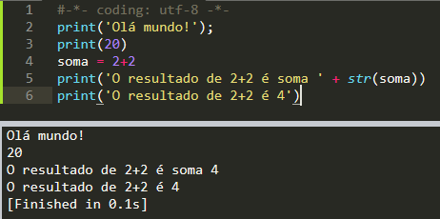

**03- Operadores**

Matemáticos:

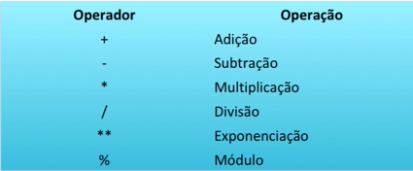

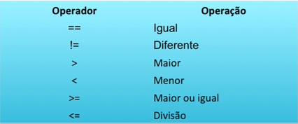Relacionais:

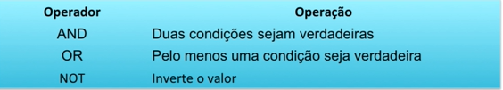Lógicos:

Relacionais:

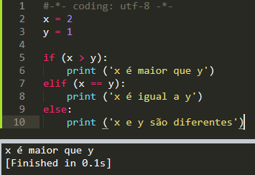

**if, else, elif:**

**04- Laços de repetição:**

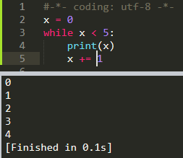

**While:**

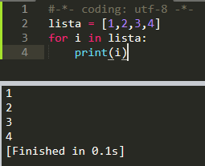**For:**

**05- Ferramentas de strings**

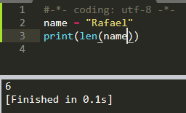Tamanho da string (**len**):

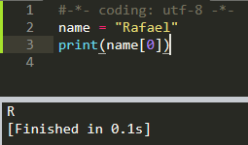Posição de um caractere na string:

*\* Caso* ***name*** *fosse uma lista, “[0]” retornaria o primeiro elemento dessa lista.*

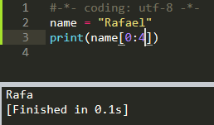Parte de uma string:

*\* O primeiro delimitador começa com 0 e segundo delimitador, com 1 (uma vez que “0” já está sendo utilizado pelo primeiro delimitador*

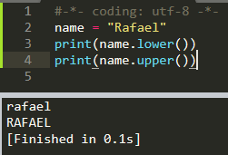Tudo maiúsculo, tudo minúsculo (**lower, upper**):

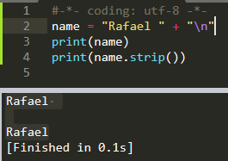Remover espaços e linhas em branco (**strip**):

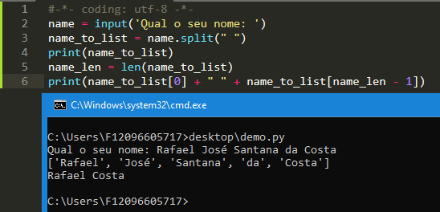

Limitador (**split**):

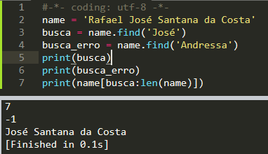Busca (**find**):

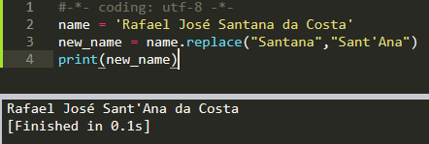Substituir (**replace**):

**05.1- Expressões regulares**

Métodos **search, findall, search**

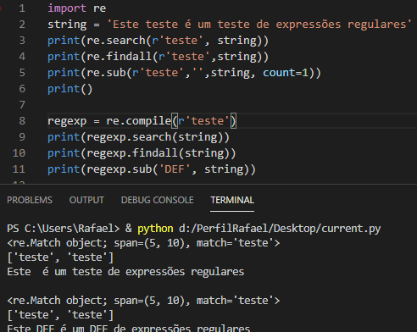

Meta caracteres:

[]  A set of characters "[a-m]"

\   Signals a special sequence (can also be used to escape special characters)  "\d"

.   Any character (except newline character)    "he..o"

^   Starts with "^hello"

$   Ends with   "world$"

*   Zero or more occurrences    "aix*"

+   One or more occurrences "aix+"

{}  Exactly the specified number of occurrences "al{2}"

|   Either or   "falls|stays"

()  Capture and group

texto = '''

João trouxe   flores para sua amada namorada em 10 de janeiro de 1970, Maria era o nome dela.

Foi um ano excelente na vida de joão. Teve 5 filhos, todos adultos atualmente. maria, hoje sua esposa, ainda faz aquele café com pão de queijo nas tardes de domingo. Também né! Sendo a boa mineira que é, nunca esquece seu famoso pão de queijo.

Não canso de ouvir a Maria:

"Jooooooãooooooo, o café tá prontinho aqui. Veeemm"!

'''

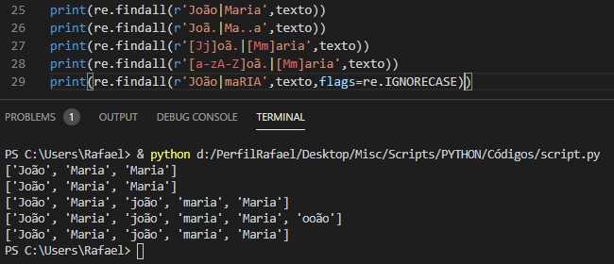

**06- Ferramentas de listas:**

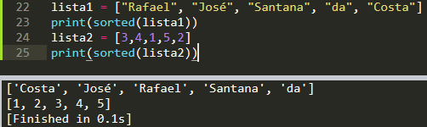Ordenar (**sorted**):

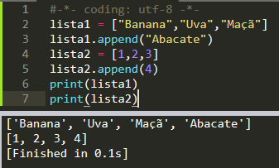Adicionar item a uma lista (**append**):

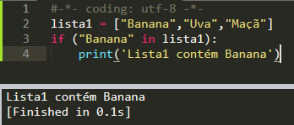Verificar se um item está na lista:

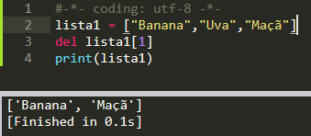Remover item de uma lista (**del**):

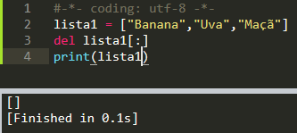Apagar todo conteúdo da lista:

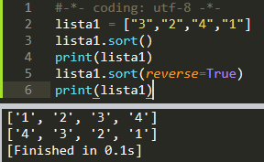Ordenando listas (**sort**):

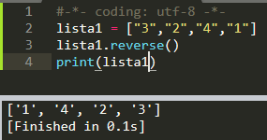Reverter lista (**reverse**):

**Intermediário**

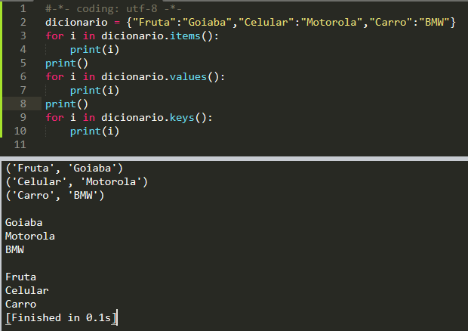07- Dicionários:

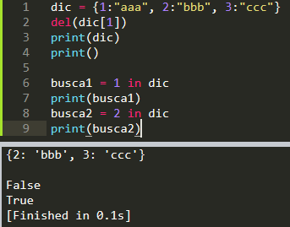Removendo itens, realizando buscas:

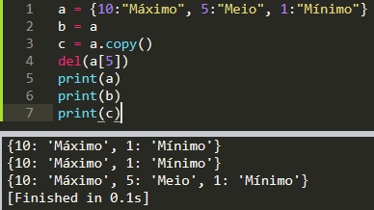Copiando e referenciando:

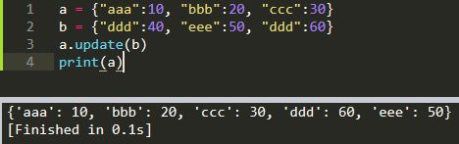Mesclando:

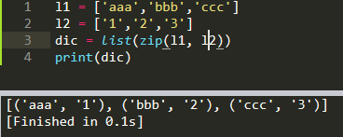Converter lista para dicionário:

**08- Arquivos**

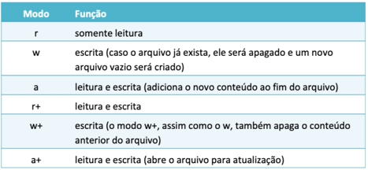

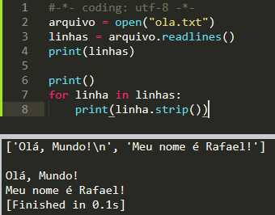Lendo um arquivo:

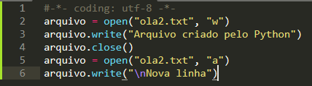Criar e atualizar um arquivo:

**09- Funções**

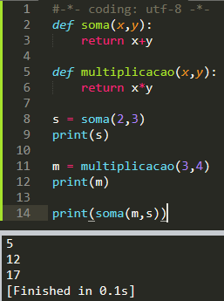

Funções submetem variáveis a uma série de comandos

**10- Caracteres aleatórios:**

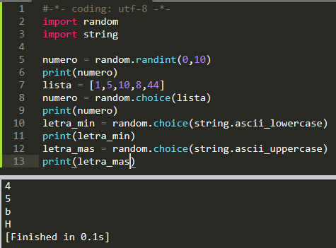

11- Tratamento de exceções:

